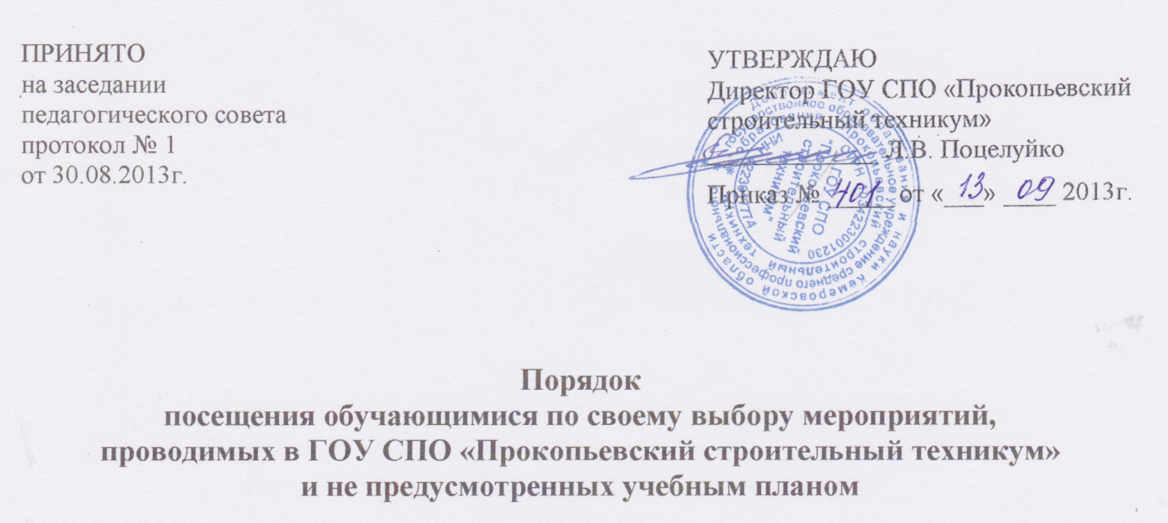

1.Общие положения
1.1 Настоящий локальный акт «Порядок посещения обучающимися по своему выбору мероприятий, проводимых в ГОУ СПО «Прокопьевский строительный техникум» и не предусмотренных учебным планом» (далее - порядок) разработан в соответствии с п.6 ч.1 ст.34 Федерального закона от 29.12.2012 № 273-ФЗ «Об образовании в Российской Федерации».
1.2 Настоящий порядок устанавливает правила посещения обучающимися по своему выбору мероприятий, проводимых в ГОУ СПО «Прокопьевский строительный техникум» (далее - техникум) не предусмотренных учебным планом техникумом (далее также – мероприятия).

2. Правила проведения мероприятий
2.1 Состав обучающихся, допущенных к участию в мероприятии, программа мероприятия, время его начала и окончания, а также особые требования к проведению мероприятия должны быть заранее доведены до сведения обучающихся.
2.2 Обучающиеся обязаны выполнять требования организаторов мероприятий по соблюдению норм и правил поведения во время мероприятия.
2.3 Приход и уход с мероприятия осуществляется организованно, в порядке, установленном положением о проведении мероприятия.
2.4 Техникум может устанавливать возрастные ограничения на посещение мероприятия.
2.5 Во время проведения мероприятия все участники должны соблюдать правила техники безопасности, правила внутреннего трудового распорядка для обучающихся техникума.
3. Права и обязанности обучающихся
3.1.Обучающиеся имеют право на уважение человеческого достоинства, защиту от всех форм физического и психического насилия, оскорбления личности, охрану жизни и здоровья во время проведения мероприятий.
3.2. Обучающиеся имеют право использовать плакаты, лозунги, речёвки, кричалки во время проведения состязательных, в том числе спортивных мероприятий, а также соответствующую атрибутику (бейсболки, футболки с символикой мероприятия).
3.3 Обучающимся запрещается приводить на мероприятия посторонних лиц без разрешения ответственного за проведение мероприятия (заместителя директора по учебно-воспитательной работе, дежурного администратора).

4. Права и обязанности
4.1. Администрация техникума может устанавливать право на ведение обучающимися во время мероприятий фото и видеосъемки с разрешения администрации.
4.2. Ответственный за проведение мероприятия (заместитель директора по учебно-воспитательной работе, дежурный администратор) может устанавливать запрет на пользование мобильной связью во время мероприятия.
4.3 Ответственный за проведение мероприятия (заместитель директора по учебно-воспитательной работе, дежурный администратор) может устанавливать запрет на повторный вход на мероприятие.

